



MATIN
- Rapport Financier 2016 par Stéphane Le Druillennec, Trésorier

- Rapport d’activités 2016 et propositions 2017 par Florent Robert, Président

- Bilan génétique par Denis Carfantan
- La relation entre la description d’un caractère et son index en Prim’Holstein (Didier Thareau)

- Bilan de la Caisse Haut Potentiel par Thierry Le Druillennec, administrateur au GDS

- Renouvellement du tiers sortant

- Présentation des vaches nominées pour la « Vache de l’année 2016 »

- Thème technique : « Huiles essentielles : quelle thérapie complémentaire pour mon élevage ? » Docteur HANTRAYE CURVERS Verena

APRES-MIDI : Visite de l’élevage de Sébastien et Ludovic DELAROCHE

RAPPORT FINANCIER par Stéphane Le Druillennec

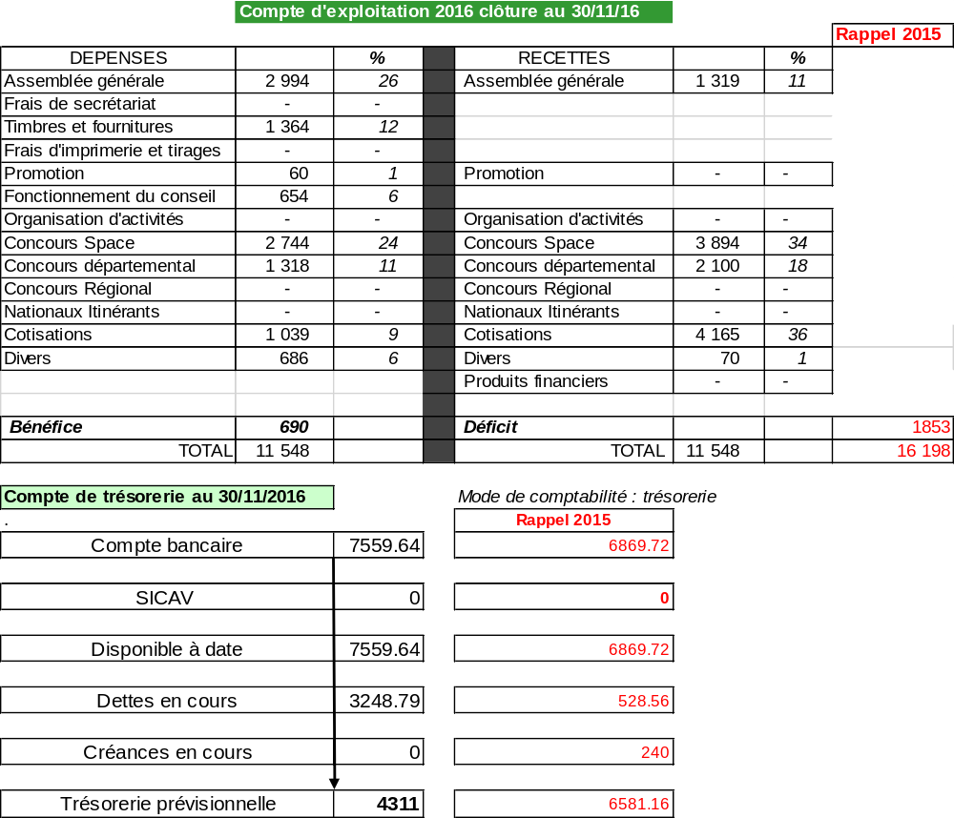

L’exercice se clôture avec un bénéfice de 690 €.

La trésorerie prévisionnelle à la clôture, tenant compte des dettes et créances en cours, est de 4 311 €. Les dettes en cours à la date de clôture sont de 3248.79 € (location de salle, affranchissement et secrétariat 2015 et 2016).

Le bénéfice n’est donc qu’apparent puisqu’il ne tient pas compte de factures imputables à l’exercice 2016.

Explications des principaux postes (dépenses et recettes):
- Assemblée générale :
  - Dépenses : frais de traiteur, location de salles pour 2015 soit 2 994 €
  - Recettes : repas des participants pour 1 319 €
- Timbres et fournitures : correspondant à l’affranchissement 2015 soit 1 364 €.
- Frais d’impression : Frais d’impression (1 160€) intégré dans le coût de l’AG
- Promotion : Abonnement pour le blog.
- Fonctionnement du conseil : location de salle de réunion (192 €), repas de conseils (461 €).
- Concours Space : reversement des indemnités perçues pour les éleveurs participants (2 744 €). Le remboursement des frais kilométriques de 2015 ont été réglé sur 2016. En recettes : la paie de lait
- Concours Terralies : Ce poste intègre en recette et dépense le repas des éleveurs du samedi soir.
- Cotisations : Ce poste est plus élevé cette année car l’assurance 2015 a été réglée sur cet exercice. Les adhésions correspondent à 4 165 € (-280€/ 2015). Elles sont en repli par rapport à 2015.
- Frais divers : frais de fleurs et annonces liés à des obsèques.

VOTE DU RAPPORT FINANCIER

RAPPORT D’ACTIVITES par Florent ROBERT

Du côté des adhérents

La tendance en nombre d’adhésions est une baisse assez nette. En 2013, 178 adhérents ; en 2014, 167 adhérents ; 2015, 127 adhérents et cette année, 119 adhérents.

Du côté des activités
- Commande de semences : une commande par an est organisée en juillet. En 2016, 222 doses ont été commandées par 14 élevages. L’action sera reconduite en 2017 avec l’objectif de proposer des taureaux plus adaptés à nos élevages.
- Site internet : le départ de notre animateur, Vincent Jegou, ne nous a pas permis de développer notre site autant que nous l’aurions souhaité. Merci à Didier Thareau d’avoir pris le relais en attendant l’arrivée du nouvel animateur.
- L’Armor vache : 2016 a vu la mise en place d’un plan de formation au clippage et à la présentation pour les jeunes, à savoir :
  - 2 journées en décembre 2015 au Centre de formation de Quintenic (13 participants)
  - 1 journée en février 2016 au GAEC DE LEONVILLE (10 participants) pour la mise en pratique.
  - 1 journée début mai à l’EARL LE TINNIER (5 participants), travail sur vache.
Certains stagiaires ont pris en main des animaux depuis l’élevage jusque sur les rings du régional de Morlaix et de Terralies, avec une activité de clippage supplémentaire de proposée.

Nouvelles formations organisées:
  - les 27 et 28 décembre dernier ont eu lieues les 2 journées de formation à Quintenic avec 21 participants (5€/j pour les frais de consommable).
  - la prochaine journée a lieu le 11 février à PRAT chez Dominique SOYER pour la mise en pratique (à ce jour 15 inscrits dont 4 nouveaux).

Du côté matériel
En 2017, le syndicat va organiser une commande groupée de matériel de clippage et de présentation ouverte aux jeunes et aux adhérents du syndicat.
A noter qu’il reste des cottes en stock au tarif de 55€/pièce.

Du côté des concours

Swiss expo

3 élevages ont fait le déplacement à Lausanne avec un total de 6 animaux (Amities Genes Holstein, le Gaec Michard et le Gaec du Petit Rocher)

Concours général de paris

6 animaux provenant de 4 élevages ont fait le déplacement à la capitale (Gaec le Druillenec, Gaec de la Cour es Croix, Gaec Carfantan et Patrick Lecuyer)

Carf-Fougere (Z Duke x Bolton) appartenant au Gaec Carfantan a remporté un 1er prix de section.
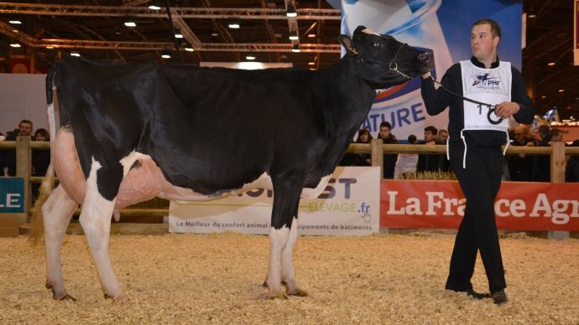

Carf-Fougère

Le régional à Morlaix

Grosse délégation costarmoricaine à Morlaix avec 60 animaux pour 27 élevages. Les premiers prix ont également été nombreux.
- En première lactation 3 premiers prix ont été remportés :
      - Fly Isa-Gold (Goldwyn X Shottle) – Gaec Nogre
      - Iroise (Goldsun X Minister M) – Gaec Michard
      - Dam Indica (Goldwyn X Lomax) – Gaec Boscher Palaric
- Championne Espoir : Dam Indica (Goldwyn X Lomax) – Gaec Boscher Palaric
- Réserve Championne Espoir : Fly Isa-Gold (Goldwyn X Shottle) – Gaec Nogre
- Meilleure Mamelle Espoir : Dam Indica (Goldwyn X Lomax) – Gaec Boscher Palaric
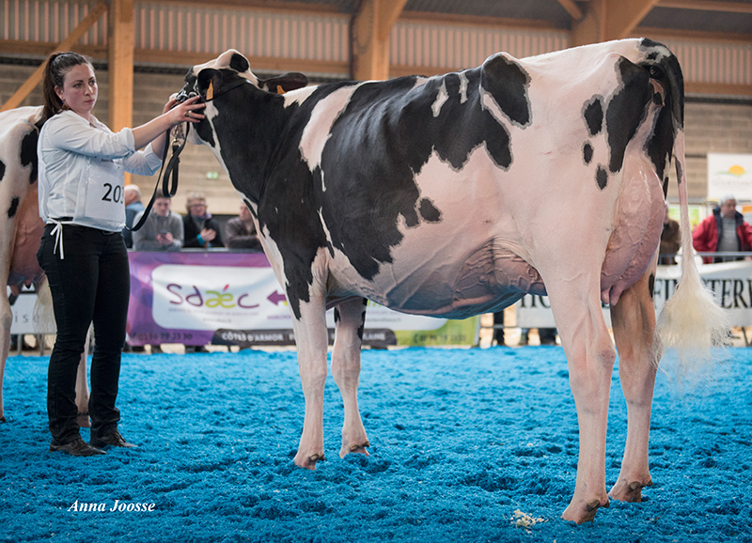

Dam Indica

Dans la catégorie adulte.
- 4ème lactation une première place pour Stel Epina (Shottle X Storm) – Gaec Le Druillennec
- 5ème lactation une première place pour Dream (Goldwyn X Integrity) – Gaec Michard
- Réserve Championne et meilleur mamelle Adulte : Dream (Goldwyn X Integrity) – Gaec Michard

Pour clôturer le tout, les Côtes d'Armor remportent le challenge interdépartemental pour 2016.

Terralies

Malgré la conjoncture difficile, les éleveurs du département ont répondu présent avec 133 animaux. C’est Caroline Marsaud qui a relevé le défi de venir juger notre beau concours.

Dream (Goldwyn x Integrity) au GAEC MICHARD du Cambout a remporté cette édition : Meilleure mamelle adulte, Championne adulte et Grande Championne

Par ailleurs, le prix du meilleur élevage est attribué au l'EARL de Kerroch (M et Mme Le Coat) à Trébeurden.
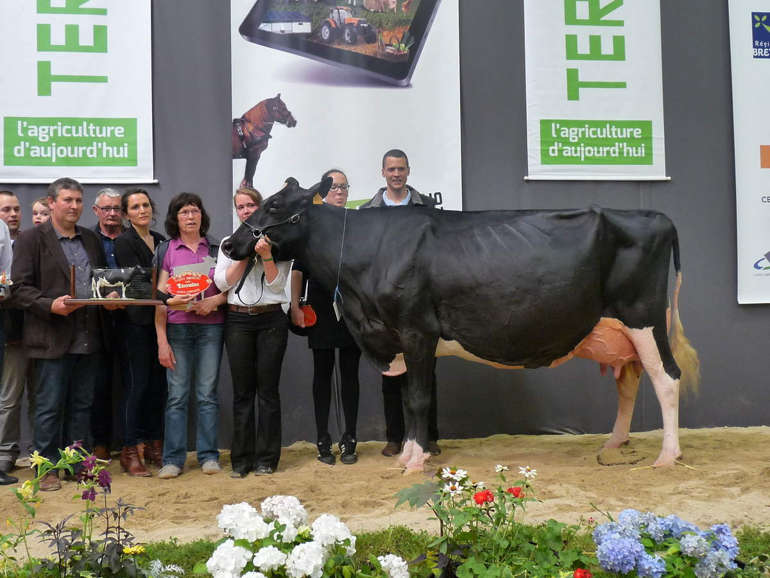
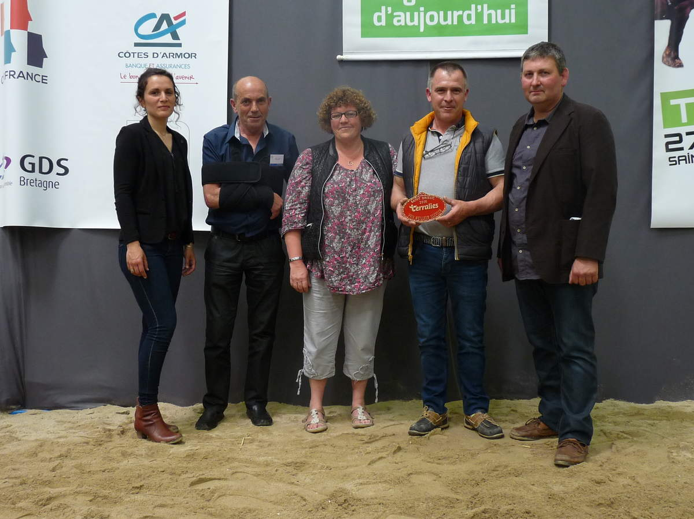
Dream EARL de Kerroc’h

Retenez dès à présent les 19, 20 et 21 mai pour l’édition 2017 du régional que nous avons le privilège d’organiser.

Colmar

3 vaches costarmoricaines étaient sélectionnées pour COLMAR, même si aucune n’est monté sur le podium elles ont eu le privilège de participer à cet événement exceptionnel :
- Follezou Gladys (Sanchez X Goldwyn) – Gaec Follezou
- Julianared (Spectrum X Destry) – Earl De La Grande Pommeraie /Gaec Du Petit Rocher
- Rainyridge bar (Director X Rampage) – Gaec Botrel

Space

14 élevages se sont déplacés à Rennes (Gaec de Petit Rocher, Gaec Botrel, Gaec Michard, Gaec de la Saudraie, Gaec du Neal, Gaec Gen Progress, Gaec des Rosières, Gaec Kerroc’h, Gaec Follezou, Gaec Le Druillenec, Gaec Nogré, Earl Rannou, Gaec de Coetfrot, Gaec de Santez Anna)
9 vaches sur 22 présentes ont accédé au podium. Même si le département est revenu bredouille en terme de prix spéciaux, on peut noter une honorable 2eme place au challenge inter départemental.

3 animaux montent sur la 1ere place du podium en section :
- Impériale – Gaec de Santez Anna
- Hemira – Gaec de la Saudraie,
- Escale - Gaec Michard

Farmingtour

15 animaux ont fait le déplacement et 8 élevages étaient représentés (Gaec de La Ville Es Genets, Gaec De Leonville, Earl Creze, Gaec de La Haute Ville, Gaec Michard, Earl De Kerroc'h, Gaec Tromeur Joel , Gaec De La Ville Es Genets)

- Escale, au Gaec Michard, conserve sa place de Grande championne

Du côté des projets 2017 :

Nous souhaitons insister sur les points suivants :
- continuer la commande groupée de doses
- organiser un voyage sur 1 journée courant juin dans le Morbihan
- continuer le développement de notre site internet et améliorer notre présence sur les réseaux sociaux
- accompagner les jeunes via l’action « L’Armor vache »
- réussir l’organisation du régional aux Terralies 2017

Vache de l’année 2016

A l’issue de cette assemblée, les vaches nommées pour « la vache de l’année 2016 » pour le département vous seront présentées, le résultat sera prononcé pendant le repas.

Les nominées sont :

- Dream (Goldwyn x Integrity) au GAEC MICHARD - Grande championne Terralies 2016 et réserve et meilleure mamelle adulte RÉGIONAL 2016
- Dam Indica (Goldwyn X Lomax) – GAEC BOSHER PALARIC - Championne Espoir et meilleure mamelle espoir RÉGIONAL 2016
- Fly Isa-Gold (Goldwyn X Shottle) – GAEC NOGRE - réserve espoir RÉGIONAL 2016
- Escale (Damion X Jesus) – GAEC MICHARD - Grande Championne FARMINGTOUR2016
- Tribun (Rudolph X Heldostar) ayant produit 125 799 kg de lait et appartenant au GAEC COUPE

FELICITATION A TOUS LES ELEVEURS POUR LEUR TRAVAIL ET LEURS RESULTATS !

BILAN GENETIQUE par Denis CARFANTAN

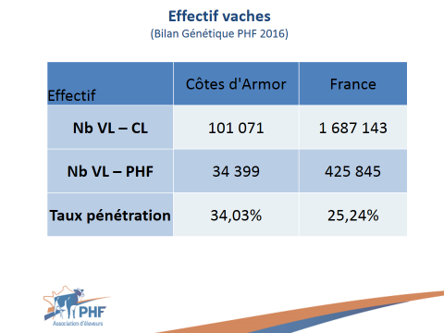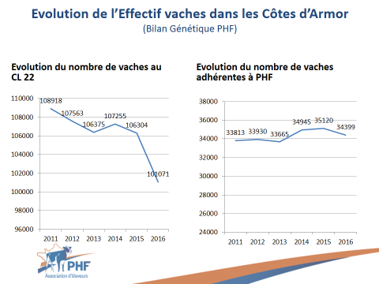

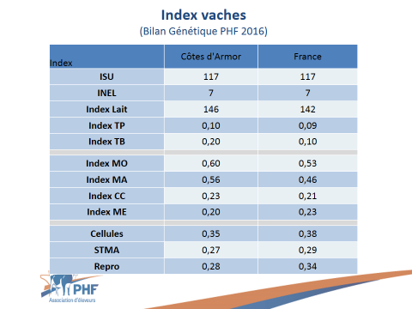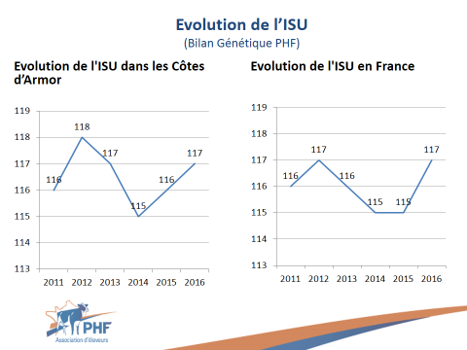

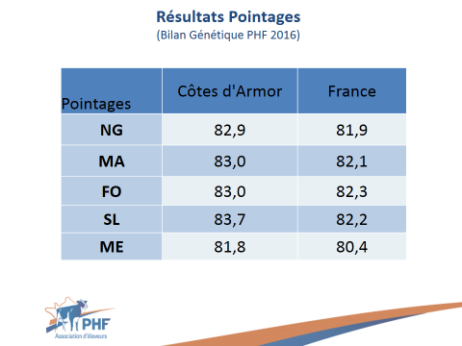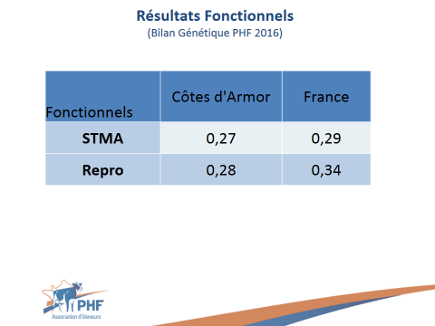

RENOUVELLEMENT DU CONSEIL D’ADMINISTRATION

Sortants 2016 :
- Michel FOLLEZOU
- Florent ROBERT
- Anne LE BRAS
- Gaëtan PALARIC
- Françoise NOGRE
- Anthony PELLERIN
Tous sont candidats à nouveau

Démissionnaire (élu 2015) :
- Sylvain RANNOU

Candidat :
- Benjamin CHRETIEN

THEME TECHNIQUE par le Docteur HANTRAYE CURVERS Verena
« Huiles essentielles : quelle thérapie complémentaire pour mon élevage ? »

Il n’existe pas une thérapie qui peut tout guérir mais un malade ou patient, celui-ci requiert toute notre attention et mérite que nous mettions à la disposition de sa guérison ou tout au moins de l’amélioration de sa santé tout ce que nous savons…
Si nos connaissances se limitent à une seule thérapie, nous ne pourrons agir que selon les règles de celles-ci. Si nous en connaissons plusieurs nous pourrons choisir, associer et augmenterons nos chances de résultats.
Ne jamais oublier que soigner c’est d’abord NE PAS NUIRE.

L’intervention traitera majoritairement de l’homéopathie, cependant, en un si court laps de temps il semble plus intéressant d’aborder le sujet par une petite explication générale des différentes thérapies :
- Phytothérapie
- Aromathérapie
- Gemmothérapie
- Homéopathie

RAPPORT MORAL par Florent ROBERT

Mesdames, Messieurs,

Tout d’abord, je vous souhaite mes meilleurs vœux pour l’année 2017 et beaucoup de réussite dans la holstein.
Mes collègues administrateurs et moi-même sommes heureux de vous accueillir au Gaec Delaroche à Plumaudan, nous les remercions fortement pour l’ouverture de leur exploitation.
Comme vous avez pu le constater dans nos différents rapports, l’activité de notre association reste toujours aussi intense tout au long de l’année.
Avec des résultats pas toujours à la hauteur de nos ambitions sur les différents concours, je constate une grosse motivation de nos éleveurs et de nos jeunes notamment par leur participation (pour exemple le
régional de Morlaix avec 60 animaux).
Je tiens à remercier tous les éleveurs qui participent aux différents concours ainsi que les jeunes qui contribuent au succès des présentations et à la promotion de l’élevage Holstein costamoricain.
Un grand événement se profile pour 2017, à savoir le régional à Terralies le 19,20 et 21 mai. Avec toute l’équipe d’Armor Prim Holstein, nous allons tout mettre en œuvre pour que cette manifestation soit un succès pour nous tous.
Enfin, au nom du conseil d’administration, je tiens à remercier Vincent Jégou, notre ancien animateur, pour toutes les années qu’il a consacré à la bonne marche du syndicat. Et par la même occasion d’accueillir Denis Follet, son remplaçant.

Merci à toutes et à tous et bonne journée



Armor Prim'Holstein

BP 10540 – 22195 PLERIN cedex – Tél. 02.96.79.21.63 – Fax 02.96.79.21.60 -armorprimholstein@gmail.com

Retrouvez nous sur www.armorprimholstein.fr !

